السيرة الذاتية C.V
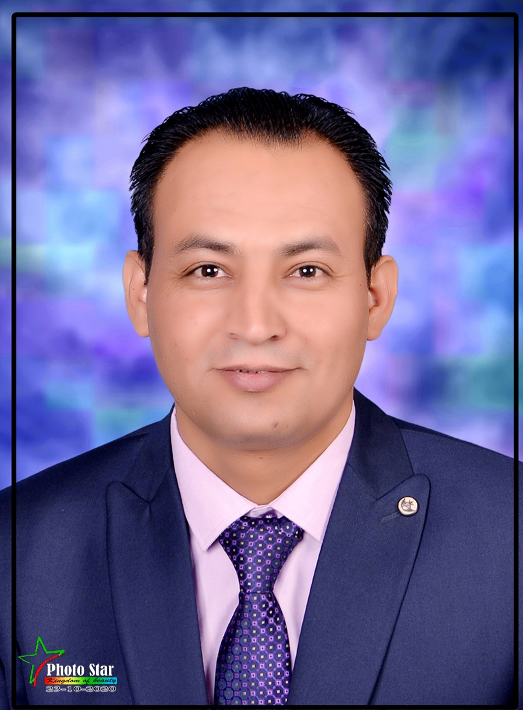
البيانات الشخصية:
الاسم : علوي أحمد صالح الملجمي
الجنسية : يمني
تاريخ الميلاد : 1 / 1 / 1985م
مكان الميلاد : الملاجم - البيضاء - الجمهورية اليمنية
الحالة الاجتماعية : متزوج
العنوان الحالي : مدينة سوهاج - جمهورية مصر العربية
العمل الحالي : مدرس بقسم اللغة العربية بجامعة البيضاء
رقم الهاتف : 00201121800134
البريد الإلكتروني : a.almalgami@yahoo.com
aaalwia@outlook.sa
المؤهلات:
- دكتوراه في البلاغة والنقد الأدبي - كلية الآداب – جامعة سوهاج – مصر، بتقدير مرتبة الشرف الأولى مع التوصية بطباعة الرسالة وتبادلها بين الجامعات، 2021، في موضوع "سيميائية القراءة: دراسة في شروح ديوان المتنبي في القرن السابع الهجري".
- ماجستير أدب ونقد من كلية الآداب جامعة سوهاج - مصر، بتقدير ممتاز 2016م في موضوع: "المعنى الإيحائي بين التراث النقدي العربي والسيميائية الحديثة".
- بكالوريوس لغة عربية - كلية التربية البيضاء جامعة ذمار، بمعدل تراكمي (92.33%) 2008م
الجوائز الأدبية والعلمية:
- فائز بجائزة كتارا للرواية العربية في فئة الدراسات والبحوث في دورتها السادسة 2020.
- حاصل على جائزة رئيس الجمهورية في الشعر في محافظة البيضاء للعام 2008م.
- فائز بجائزة مسابقة كلية الآداب (جامعة سوهاج - مصر) للأبحاث 2015م.
المؤلفات:
- المعنى الإيحائي بين التراث النقدي العربي والسيميائيات الحديثة، دار الأيام للطباعة والنشر، عمَّان – الأردن، 2017.
- الكتابة على هامش المستقبل، ديوان شعر، دار اقرأ للطباعة والنشر – مصر، 2017.
- تفكيك خطاب داعش: أنساق المعنى وبناه العميقة: مؤسسة أروقة للدراسات والنشر والترجمة، القاهرة، 2019.
- البناء الثقافي للعالم الروائي: سيميائيات العالم الممكن في رواية "أرض المؤامرات السعيدة" لوجدي الأهدل، تحت الطبع.
- السيميائيات الحديثة: مدخل نظري ودراسات تطبيقية، تحت الطبع.
الأبحاث العلمية:
- الاستعارة وعلاقة الإنسان بالبيئة في ضوء النظرية التفاعلية، بحث منشور في مجلة مجمع اللغة العربية على الشبكة العنكبوتية – مكة المكرمة، العدد التاسع، ربيع الأول 1437ه – ديسمبر 2015م.
- سيميائية الحزن في ديوان مبتدأ لبكاء آخر دراسة في ضوء سيميائية الأهواء، بحث منشور في مجلة الأثر – كلية الآداب – جامعة قاصدي مرباح ورقلة – الجزائر، عدد 24 مارس 2016م.
- سيمياء العربي والغربي في القصة القصيرة عند الطيب صالح: دراسة فيما وراء السرد: أغنية الحب أنموذجا، بحث منشور في مجلة جيل الدراسات الأدبية والفكرية (مجلة علمية دولية محكمة تصدر عن مركز جيل البحث العلمي (الجزائر- لبنان)، العدد 17 الخاص بـ(الطيب صالح) مارس 2016.
- سيميائية القراءة في النص الأدبي في مواقع التواصل الاجتماعي، بحث شاركت به في المؤتمر الدولي (اللغة العربية والنص الأدبي على الشبكة العالمية)، جامعة الملك خالد – السعودية. في الفترة 14-16/2/2017م.
- الأنوثة حضورٌ في التشظي قراءة فيما وراء نص (عودة) لأهداف سويف، بحث منشور في مجلة دراسات للعلوم الإنسانية والاجتماعية – عمادة البحث العلمي وضمان الجودة - الجامعة الأردنية، المجلد 44، العدد 4، 2017م.
- النص بين النقد الثقافي وسيميائيات الثقافة: المفهوم وآليات المقاربة، بحث منشور في مجلة ذخائر للعلوم الإنسانية، فاس – المغرب، العدد الثاني، ديسمبر 2017م.
- السيميائيات التأويلية: فرضيات القراءة وممكنات النص: دراسة في "المآخذ على شرَّاح ديوان المتنبي" لابن معقل الأزدي، بحث شاركت به في المؤتمر الدولي الثاني "تراثنا العربي والفكر الحداثي"، كلية اللغة العربية – المنوفية – جامعة الأزهر، 19/3/2018م.
- الأفعال ... وصراع الأسبقة، بحث منشور في مجلة جذور – النادي الأدبي بجدة – المملكة العربية السعودية العدد: 32، شوال 1433ه، سبتمبر 2012م.
- أثر التحليل السيميائي في إبراز بلاغة الخطاب القرآني سورة (ص) أنموذجا، بحث منشور في مجلة جذور التراث، النادي الأدبي بجدة، المملكة العربية السعودية، العدد: 54، ذو الحجة 1440، أغسطس 2019.
- المد في الأداء القرآني: دراسة أكوستيكية في المدة الزمنية والرمز الكتابي، مجلة كلية الآداب والعلوم الاجتماعية بجامعة السلطان قابوس، عُمَان، مج 10، ع 3، ديسمر2019.
- الإشارة الصوتية في سينية البحتري: مقاربة سيميائية أسلوبية، دراسة منشورة في مجلة البيان، رابطة الأدباء الكويتيين، الكويت، عدد: 591، أكتوبر 2019.
- عربيات أم ساميات: العربية والدراسات الفيلولوجية، دراسة منشورة بمجلة البيان، رابطة الأدباء الكويتيين، الكويت، عدد: 593، ديسمبر 2019.
- ذاكرة المثل الشعبي في محافظة البيضاء اليمنية؛ دراسة في ضوء سيميائيات الثقافة، بحث مقبول للنشر في مجلة الثقافة الشعبية، البحرين.
- مجموعة من المقالات العلمية في عدد من المجلات والمواقع العربية.
المؤتمرات:
- المؤتمر الدولي (اللغة العربية والنص الأدبي على الشبكة العالمية)، جامعة الملك خالد – السعودية، مشارك ببحث، في الفترة 14-16/2/2017م.
- المؤتمر الدولي الثاني "تراثنا العربي والفكر الحداثي"، كلية اللغة العربية – المنوفية – جامعة الأزهر، مشارك ببحث، 19/3/2018م.
- مؤتمر شباب الباحثين الرابع، جامعة سوهاج، مشارك ببحث، في الفترة 17-18/4/2018م.
الخبرات:
- تدريس مقررات اللغة العربية في كلية التربية - جامعة ذمار (2009 - 2010م).
- تدريس مقررات اللغة العربية في كلية التربية - جامعة البيضاء (2011 -2013م)
- عضو لجنة التحكيم لجائزة رئيس الجمهورية في فن الشعر بمحافظة البيضاء للأعوام (2009م و2010م).
- تدريس مقررات اللغة العربية، جامعة العلوم والتكنولوجيا (2010م).
- تدريس مقررات اللغة العربية في كلية القلم الأهلية (2012م).
- أمين عام منتدى بناء الأجيال للتنمية.
- مدير منتدى قسم اللغة العربية الثقافي الأدبي بجامعة البيضاء.
- عضو مميز بمنصة (أريد) للباحثين الناطقين باللغة العربية.
- عضو بالرابطة الدولية للبحث العلمي IASR تحت رقم (201921003200).
الدورات:
- دورات لغة إنجليزية: من جامعة البيضاء ومعهد لينكس، وجامعة سوهاج.
- دورات متعددة في التنمية البشرية.
- دورة أساليب التعليم الفعال: من مركز تنمية قدرات أعضاء هيئة التدريس والقيادات – جامعة سوهاج يناير 2016م.

